Hướng dẫn đổi tên và mật khẩu WiFi cho Tenda AC7
- Kết nối với WiFi của Tenda AC7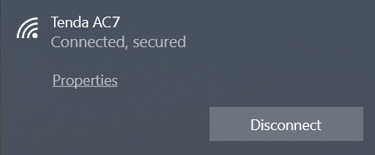
- Mở trình duyệt web (Chrome, Firefox, Safari, Cốc Cốc…) và truy cập địa chỉ tendawifi.com để vào trang cấu hình
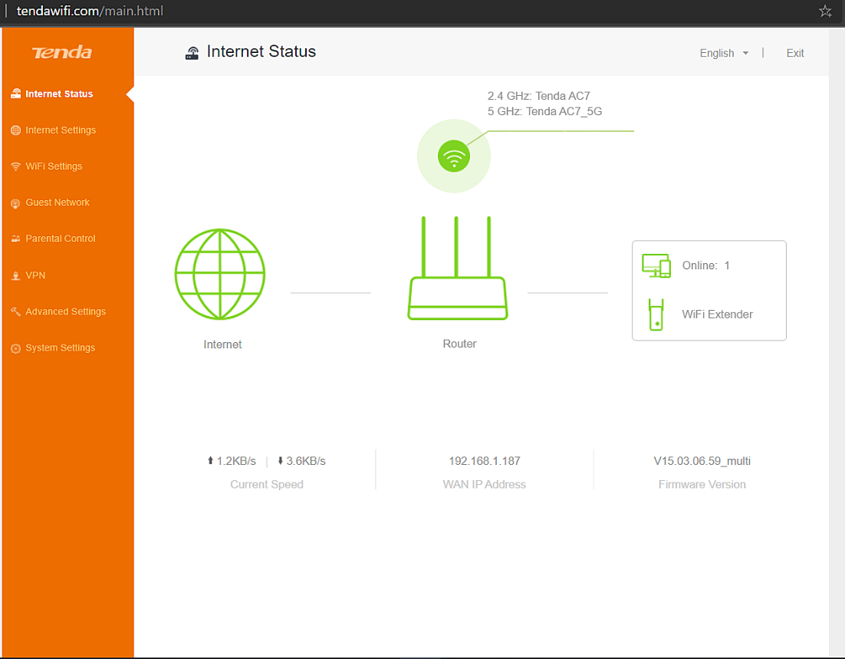
- Chọn mục WiFi Settings -> Chọn WiFi Name & Password 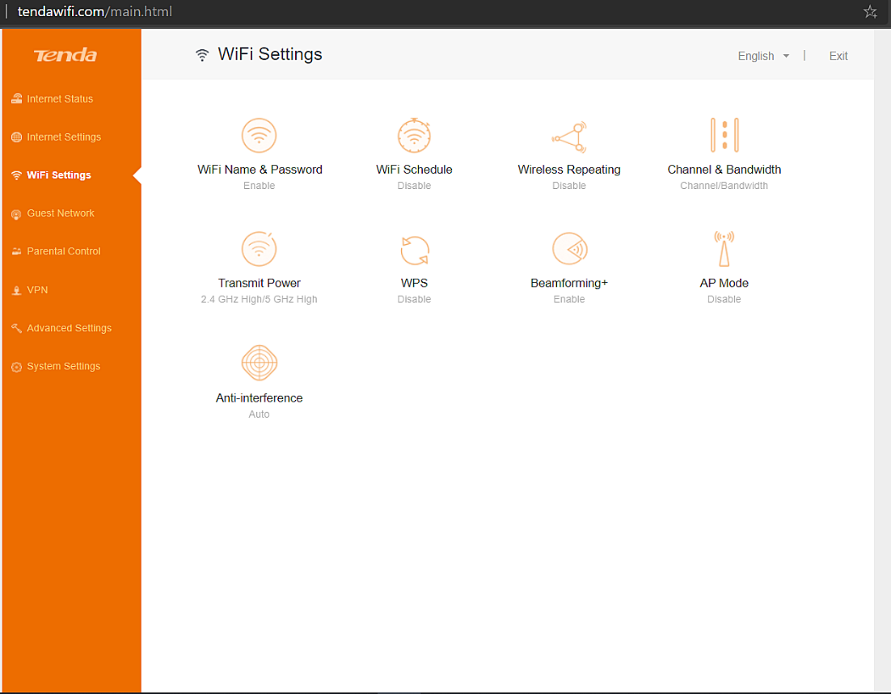
- Đổi tên WiFi và mật khẩu cho băng tần 2.4GHz và 5GHz , chọn Save